Prácticas de laboratorio en contextos de contingencia: Una estrategia académica en educación superior
Laboratory practices in contingency contexts: An academic strategy in higher education
Blanca Selva-Urbina Evelyn-J. Céspedes-Barrantes
Universidad Estatal a Distancia Universidad Estatal a Distancia
San José, Costa Rica San José, Costa Rica
bselva@uned.ac.cr ecespedesb@uned.ac.cr

Fiorella González-Solorzano Kana Cheng-Lo
Universidad Estatal a Distancia Universidad Estatal a Distancia
San José, Costa Rica San José, Costa Rica
figonzalez@uned.ac.cr kcheng@uned.ac.cr

María-G. Villalobos-Gutiérrez
Universidad Estatal a Distancia
San José, Costa Rica
mvillalobosg@uned.ac.cr

DOI: http://dx.doi.org/10.22458/caes.v17i1.6584
Volumen 17, Número 1
30 de mayo de 2026
pp. 355-379

Recibido: 30 de enero de 2026 Aprobado: 25 de abril de 2026

Resumen
Durante la pandemia del COVID-19, la carrera de Ingeniería Agroindustrial de la Universidad Estatal a Distancia (UNED) implementó una estrategia académica para garantizar la continuidad educativa y el desarrollo de habilidades de las personas estudiantes. En respuesta a las restricciones sanitarias, las prácticas de laboratorio de las asignaturas de ingeniería que se imparten presencialmente en una planta piloto educativa fueron adaptadas a un formato doméstico. El diseño instruccional se fundamentó en el modelo de aula invertida, brindando material a los estudiantes que permitiera la comprensión previa, para luego realizar los experimentos en sus casas, con materias primas disponibles en su zona geográfica y equipos y utensilios del hogar. La realización de la práctica se comprobó con el aporte de evidencia fotográfica e informes de laboratorio evaluados mediante rúbricas específicas.

Palabras clave: práctica, aprendizaje activo, estrategias educativas, procesamiento de alimentos, agroindustria, educación, pandemia, aprendizaje a distancia.

Abstract
During the COVID-19 pandemic, the Agroindustrial Engineering program at the Universidad Estatal a Distancia (UNED) implemented an academic strategy to ensure educational continuity and the development of student abilities. In response to health restrictions, the laboratory practices of engineering courses, which are normally conducted in person at an educational pilot plant, were adapted to a home-based format. The instructional design was grounded in the flipped classroom model, providing students with materials to facilitate prior understanding, followed by the execution of experiments at home using raw materials available in their geographic area, as well as household equipment and utensils. The completion of the practices was verified through photographic evidence and laboratory reports, which were evaluated using specific rubrics.

Keywords: practice, active learning, educational strategy, food processing, agro-industrial, education, pandemic, distance learning.

Introducción
La Universidad Estatal a Distancia (UNED) en Costa Rica ofrece la carrera de Ingeniería Agroindustrial, enfocada en la gestión de la transformación de materias primas alimentarias y no alimentarias mediante procesos industriales sostenibles. El plan de estudios se fundamenta en cuatro áreas: Ciencias generales, Ciencias de la administración, Ciencias sociales e Ingeniería.

La carrera se desarrolla bajo el modelo de educación a distancia que caracteriza a este centro de estudio, en el cual la docencia se organiza de forma mediada, con equipos especializados que se encargan de planificar, diseñar materiales, apoyar y evaluar el aprendizaje, utilizando diversos medios sin requerir contacto presencial directo con la persona estudiante (UNED, 2004).

Aunque se basa en el modelo a distancia, la carrera incorpora en su plan de estudios una importante proporción de asignaturas con enfoque híbrido, en las cuales se integran elementos virtuales para llevar a cabo las actividades académicas, y al menos uno de los procesos de enseñanza aprendizaje o actividades evaluativas se realizan in situ, en donde coinciden la persona docente y el estudiantado (Programa de Apoyo Curricular y Evaluación de los Aprendizajes, 2021).

En el área de ingeniería, varias asignaturas híbridas incluyen actividades evaluativas como laboratorios presenciales y giras académicas, cuyo propósito es fortalecer la comprensión teórica mediante la aplicación práctica de los conocimientos técnicos y científicos en situaciones reales. Estas actividades constituyen en una estrategia pedagógica en la formación científica, debido a que permiten al estudiantado desarrollar habilidades mediante la observación, el análisis y la aplicación de razonamientos inductivos y deductivos (Rico-Santos y Quintana-Montesdeoca, 2024).

Las personas estudiantes deben trasladarse desde diferentes zonas hasta el área metropolitana, donde se encuentra la planta piloto en la que se ofertan los laboratorios de las asignaturas de Ingeniería como procesos agroindustriales y tecnologías del procesamiento. Las prácticas se desarrollan en la planta piloto del Centro Nacional de Ciencia y Tecnología de Alimentos (CITA), de la Universidad de Costa Rica, que es un espacio didáctico que reproduce a escala piloto la infraestructura y equipos de una fábrica agroindustrial.

En el año 2020, las restricciones sanitarias impuestas por las autoridades de salud durante la pandemia de COVID-19 obligaron a suspender las actividades académicas presenciales, lo que evidenció la necesidad de implementar planes de contingencia en dichas asignaturas. En este contexto, el concepto de contingencia se refiere a la aparición de situaciones imprevistas que interrumpen el desarrollo regular de las actividades académicas (Silva, Saucedo &Tapia, 2022).

Además de la pandemia, otros factores externos han ocasionado la suspensión o reprogramación de actividades presenciales. Entre estos factores destacan los fenómenos climáticos extremos, como tormentas tropicales, huracanes y lluvias intensas, los cuales han provocado en años recientes, afectaciones importantes como inundaciones, derrumbes y daños en la infraestructura vial, impidiendo la asistencia del estudiantado y personal académico que reside en zonas vulnerables.

Ante los fenómenos ambientales que afectan al país o regiones específicas, resulta imprescindible flexibilizar las asignaciones académicas. Esto requiere adecuar las actividades presenciales, de manera que puedan ser ejecutadas por la totalidad del grupo o por quienes deben trasladarse desde las zonas afectadas.

Las prácticas en la planta piloto tienen como objetivo que la persona estudiante desarrolle conocimiento y habilidades por medio de la práctica, por tanto, no es recomendable sustituirlas por otras asignaciones como tareas o investigaciones teóricas. Lo anterior exige la implementación de ajustes significativos en la gestión académica, para asegurar la continuidad de los procesos formativos.

En respuesta a la cancelación de estas prácticas en la planta piloto, se requirió realizar ajustes y adaptarlas para su ejecución en el entorno doméstico del estudiante, utilizando los recursos disponibles en el hogar. Esta adaptación busca mantener la experiencia práctica, respetando los objetivos formativos establecidos en el diseño curricular de las respectivas asignaturas.

Antes de esta adaptación no existía un mecanismo formal para la sustitución de las prácticas, por lo que en caso de ser necesario se reemplazaban por actividades como investigación, visualización de videos, entre otros, que, si bien aportaban conocimiento, no lograban trasladar la teoría a la práctica, para cumplir plenamente con el objetivo formativo original.

En consecuencia, la buena práctica sistematizada durante la pandemia se consolida como una adecuación pertinente en las asignaturas híbridas del área de ingeniería de la carrera. Esta busca garantizar la formación de calidad y el desarrollo de habilidades del futuro profesional, en escenarios de contingencia, asegurando la continuidad del aprendizaje.

El objetivo de este artículo es evidenciar la experiencia de ajuste e implementación de prácticas de las asignaturas de ingeniería en el entorno doméstico, generando aprendizaje en las personas estudiantes en caso de eventos externos.

Metodología
La experiencia de prácticas de laboratorio en contextos de contingencia se desarrolló entre marzo de 2020 y julio de 2021, como parte de la adaptación de las actividades prácticas de ocho asignaturas del área de ingeniería, específicamente vinculadas con tecnologías del procesamiento de diferentes grupos de alimentos, pertenecientes a la carrera de Ingeniería Agroindustrial de la Universidad Estatal a Distancia (UNED).

Durante este periodo se atendió a un total de 138 estudiantes, según los reportes de matrícula institucionales, provenientes de diversas regiones del país, entre ellas San Carlos, San José, Guanacaste, Pérez Zeledón, Alajuela, Cartago y Heredia.

El estudio se desarrolló bajo un enfoque descriptivo, con el objetivo de sistematizar la experiencia institucional en la implementación de prácticas de laboratorio en entornos domésticos durante la pandemia por COVID-19. La experiencia consistió en la adaptación de prácticas presenciales de ocho asignaturas (bloque de tecnologías), tradicionalmente realizadas en laboratorios con equipamiento piloto de tipo industrial, a condiciones domésticas acordes con los recursos disponibles en los hogares del estudiantado.

Los materiales y equipos que se utilizaron fueron los propios de la cocina de la casa de los estudiantes que participaron en la experiencia, como licuadora, cocina, horno, ollas, cuchillos, cucharas, tazas y materias primas como frutas, vegetales, leche, entre otros. Esta selección respondió a criterios de accesibilidad, seguridad y posibilidad de replicar los procesos a escala doméstica.

A continuación, se explicará el proceso de adaptación de las prácticas de laboratorio a las condiciones de las personas estudiantes:

Primeramente, el equipo docente revisó y usó como base los manuales de prácticas presenciales, que estaban diseñadas para utilizar equipo de planta piloto, balanzas para el pesaje de ingredientes y formulaciones para procesar mayor cantidad de alimentos. Como recurso para el proceso de aprendizaje en casa fue fundamental seleccionar productos cuyos procesos se pudieran replicar a escala doméstica.

Para garantizar la viabilidad de las prácticas seleccionadas las personas profesoras tutoras de las asignaturas involucradas realizaron pruebas preliminares en sus respectivos hogares, con los utensilios de la cocina, para ajustar los ingredientes, cantidades y procedimiento.

Una vez seleccionadas las prácticas definitivas se redactaron los procedimientos en una guía, que se incluyó en la plataforma virtual de la asignatura. Esta es un documento digital que incluye una introducción teórica sobre la temática de la práctica, el procedimiento detallado, preguntas de autoevaluación y referencias bibliográficas, lo cual permitió a las personas estudiantes prepararse previamente.

Las actividades experimentales desarrolladas en el ámbito “doméstico” como laboratorio, se contextualizaron de acuerdo a la zona y recurso (materias primas) disponibles que tenía cada estudiante.

Además, se aplicó la técnica de aula invertida para que el estudiantado generara conocimientos previos y comprendiera lo que iba a hacer y la teoría que iba a aplicar en esa práctica. Se brindó una fecha establecida en el cronograma de la asignatura para que los estudiantes realizaran la práctica y presentaran el respectivo informen escrito.
Previo a la implementación de la práctica, la persona estudiante revisó las instrucciones contenidas en la guía y, a partir de la información suministrada, realizó la planificación necesaria para identificar las materias primas requeridas para la elaboración del producto, así como para preparar los utensilios necesarios y dar continuidad a las distintas etapas de elaboración del alimento. En caso de dudas, se dispuso como estrategia de apoyo un grupo de comunicación digital, mediante el cual la persona tutora atendía y respondía las consultas planteadas.

La evaluación de la actividad por parte de la persona docente se basó en dos aspectos: la evidencia con fotografías que aporta el estudiantado del proceso de realización del producto en casa y la entrega de un informe técnico con introducción, metodología, resultados (características del producto), análisis de resultados, conclusiones, referencias y un anexo con evidencias fotográficas de las actividades realizadas durante la práctica de casa. Para elaborar el documento de informe, la persona estudiante tuvo acceso a una guía con las indicaciones.

Los indicadores cualitativos o descriptivos que evidencian los laboratorios en casa por parte de cada estudiante corresponden al uso del documento con la guía de la práctica para seguir instrucciones, las fotos del producto para probar que realizó la práctica y el informe de laboratorio para evaluar el conocimiento adquirido.

Adicionalmente, los beneficios de la experiencia fueron identificados a partir del análisis de algunas de las opiniones proporcionadas por personas estudiantes que realizaron dichas prácticas durante el período de pandemia. Estas percepciones se recopilaron como insumo cualitativo para valorar el impacto de la estrategia implementada.

Las limitaciones que se tenían en el momento de implementar la experiencia evaluativa del Laboratorio en casa fueron principalmente el tener que formular prácticas flexibles que se pudieran adaptar a los recursos de los estudiantes.

Desarrollo de la experiencia y discusión
En las asignaturas de ingeniería relacionadas con procesamiento de alimentos se elaboran productos, utilizando equipos didácticos y materias primas que simulan las condiciones industriales. Sin embargo, al no poder asistir a la planta piloto para el desarrollo de las actividades, se implementó la realización de prácticas de laboratorio en el entorno doméstico, mediante procedimientos previamente validados por el personal docente en las cocinas de sus respectivos hogares.

La adaptación de las prácticas requirió considerar la disponibilidad de utensilios y equipos de uso común en las viviendas, tales como tablas de picar, cuchillos, ollas y licuadoras, entre otros, con los que contara el estudiantado. Para esto, se fomentó una comunicación efectiva entre docentes y estudiantes, orientada a identificar los recursos disponibles en cada hogar y a ajustar las instrucciones según dichas condiciones. Este acompañamiento personalizado fue clave para garantizar la accesibilidad de las prácticas y promover la equidad en el aprendizaje.

La literatura respalda que la combinación de metodologías activas, como el aula invertida con actividades prácticas adaptadas, favorece significativamente al desarrollo de competencias y el logro de los objetivos de aprendizaje en educación superior (Novais & Antunes, 2023).

En concordancia con lo anterior, además de la adaptación de las prácticas, se implementó la metodología de aula invertida mediante la integración de recursos académicos en la plataforma virtual. Esta estrategia permitió al estudiantado desarrollar conocimientos previos y comprender el trabajo que iban a realizar, por medio de recursos académicos como el material de la asignatura, videos de procesamiento de productos y la guía de laboratorio, como los que se muestran en la Figura 1.

Figura 1
Ejemplo de recursos de apoyo que se incluyeron en las plataformas para apoyar la realización de las prácticas en casa

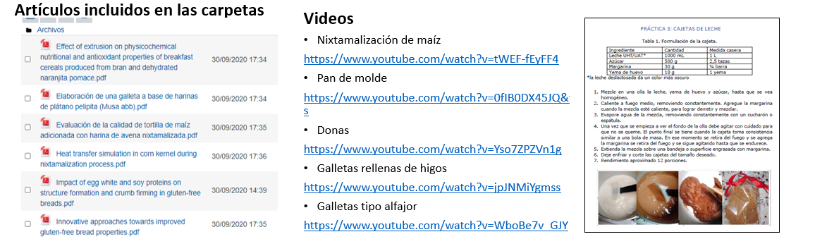
La disponibilidad de recursos didácticos en el entorno virtual, como la guía detallada y los materiales multimedia, fue esencial para guiar a los estudiantes en la realización de experimentos en casa. El uso de estos recursos está orientado a mejorar el desempeño de las personas estudiantes, puesto que diversos estudios señalan que el aula invertida promueve un aprendizaje activo y significativo, además de mejorar la motivación y el rendimiento académico (Fernández-Ferrer & Espinoza-Pizarro, 2022).

En este caso, la guía incluyó contenidos teóricos, las formulaciones en unidades estandarizadas y su equivalencia en medidas caseras y el procedimiento detallado (Ver Figura 1, a la derecha), por lo que se refuerza la habilidad del seguimiento de instrucciones para obtener la transformación de la materia prima en el producto final que se planificó por parte del equipo docente.

Asimismo, la supervisión y el acompañamiento a través de foros académicos y chats en plataformas virtuales facilitaron la interacción y resolución de dudas en tiempo real, elementos clave para mantener la calidad educativa en entornos virtuales (Divjak et al., 2022). En este caso, se crearon chats para evacuar dudas y enviar videos o fotos del trabajo de cada uno, para evidenciar como avanzaban en el proceso, generar compromiso e interacción por parte de los estudiantes.

Previo a la ejecución de las prácticas, fue imprescindible que el estudiantado adquiriera conocimientos sobre las etapas del proceso de elaboración del alimento, los equipos normalmente utilizados y las variables de proceso que se deben de controlar. Lo anterior le permitirá analizar el propósito de cada equipo, para seleccionar de manera informada los utensilios o electrodomésticos disponibles que le permitan replicar dicha función. Este proceso de análisis que fomenta la transferencia de conocimiento teórico a contextos prácticos es uno de los pilares del aprendizaje significativo (Ausubel, 2002).

En la implementación de las prácticas en casa, se reemplazaron los equipos didácticos que se utilizan en la planta piloto. Por ejemplo, en la asignatura Tecnología Hortifrutícola, se sustituyó el despulpador didáctico (Figura 2A y 2B), equipado con una malla que permite separar la pulpa de los residuos no comestibles de la fruta, por una licuadora o procesador de alimentos y un colador (Figura 2C y 2D) para obtener la pulpa de fruta en el contexto doméstico.

Figura 2.
Despulpador industrial comparado con el equipo alternativo a nivel doméstico
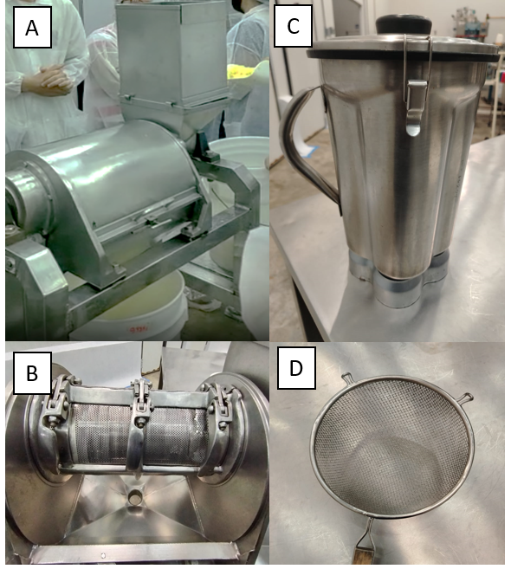
Este tipo de paralelismo entre equipos industriales y utensilios caseros permite mantener la fidelidad del proceso a nivel formativo, al obtener el mismo resultado, aunque se modifiquen los tiempos, la escala y el grado de automatización.

Una experiencia similar de adaptación de procesos de elaboración de alimentos, utilizando equipos domésticos es la descrita por Surya (2020), para la realización de proyectos de investigación de dos estudiantes de último año de la carrera de Ciencias de los alimentos, quienes desarrollaron harina de banano verde y harina de grillo para aplicar en un snack y en galletas, respectivamente, utilizando electrodomésticos como horno y licuadora.

En el marco de un enfoque pedagógico de aprendizaje experiencial y autónomo, otra de las habilidades fortalecidas mediante la implementación de las prácticas en casa fue la planificación. Cada estudiante debió gestionar de manera independiente la adquisición de los materiales, como materia prima fresca y perecedera, definir que utensilios utilizar y organizar el tiempo para elaborar la práctica y el informe en cumplimiento con la fecha definida para la entrega.

La comprobación de habilidades se realizó a partir de la entrega del informe escrito en el plazo establecido, acompañado de evidencias fotográficas de las etapas del proceso y el producto terminado, lo cual evidenció el desarrollo de habilidades de autogestión, organización y responsabilidad.

La flexibilidad constituyó un eje transversal en la implementación de las prácticas en casa, esta se brindó de dos formas: cada guía contaba con formulación y procedimiento de al menos dos opciones de producto, siendo cada estudiante quien escogió cuál realizar según las materias primas y utensilios disponibles; además, se permitía sustituir algunas materias primas de la formulación según el contexto y recursos disponibles. Esta medida respondió a la dispersión geográfica de las personas matriculadas en las asignaturas, ya que no fue posible enviar materias primas perecederas por encomienda o sistema de correos.
En la Figura 3 se puede observar un tablero creado en línea para que las personas estudiantes compartieran fotos de los productos realizados, en la asignatura Tecnología de productos no tradicionales. Es importante que la flexibilidad facilitó la experiencia y la creatividad para implementar soluciones, además el tablero motivó a que algunos estudiantes trabajaran por su cuenta elaborando más productos y no solo el solicitado para la práctica.

Figura 3
Evidencia fotográfica de los productos elaborados por los estudiantes de Ingeniería agroindustrial

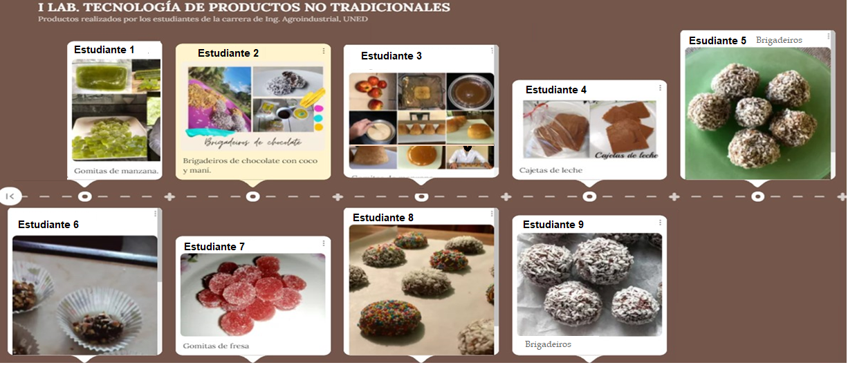
Nota. Elaboración con imágenes aportadas por los estudiantes de la asignatura.

Al comparar esta experiencia con otras reportadas en el ámbito internacional y nacional, se observa que las estrategias adoptadas dependen de las particularidades institucionales, la naturaleza de la carrera y el tipo de asignaturas. En el D’Youville College (Estados Unidos), por ejemplo, se entregaron kits con ingredientes y utensilios para prácticas en casa en la carrera de Nutrición y Dietética (Border & Mocny, 2021), mientras que en el Instituto Tecnológico de Costa Rica se enviaron kits básicos por correo para asignaturas de ciencias en Ingeniería en Biotecnología (Tecnológico de Costa Rica, 2020).

En todos los casos, destaca la planificación docente para contextualizar las prácticas y garantizar el logro de los objetivos de aprendizaje, a pesar de las circunstancias generadas por la pandemia.

Un beneficio adicional de las prácticas descritas fue la integración interdisciplinaria de conocimientos. Durante la elaboración de los productos, el estudiantado pudo observar y analizar los cambios físicos, químicos y microbiológicos que ocurren en la materia prima, aplicando contenidos de matemática, química, física, microbiología e ingeniería. Por ejemplo, en la elaboración de cajetas (Figura 1), se integran cálculos matemáticos de formulación, reacciones químicas responsables del color y sabor caramelizado, principios físicos asociados a la evaporación del agua y fundamentos microbiológicos que explican la estabilidad del producto.

La literatura en educación en ciencias y tecnologías de los alimentos señala que la comprensión profunda de las operaciones unitarias y su aplicación práctica es clave para el desarrollo de competencias profesionales (Toledo et al., 2021). En este sentido, las prácticas en casa permitieron al estudiantado el desarrollo del pensamiento sistémico, al requerir que la comprensión del proceso en su conjunto, independientemente del contexto en que se realice la actividad

Estas prácticas de laboratorio son un componente fundamental en la formación de ingenieros agroindustriales, que articula la teoría con su aplicación práctica en contextos similares a los que se presentan en plantas de procesamiento de alimentos. En la Figura 4 se pueden observar imágenes del paso a paso de elaboración de ceviche, por parte de una persona estudiante de la carrera. Esto demuestra que se siguió el procedimiento y se logró obtener un producto con valor agregado a partir del uso de pescado como materia prima.

Figura 4
Evidencia de las etapas de elaboración de ceviche a nivel del entorno doméstico
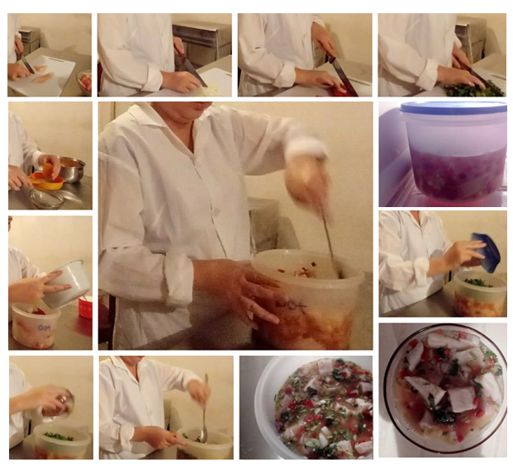

Nota. Imágenes aportadas por la persona estudiante

Además, no solo se favorece la comprensión de los procesos tecnológicos para transformar y conservar alimentos, sino también se sigue la implementación de las Buenas Prácticas de Manufactura (BPM), entendidas como un conjunto de medidas de higiene esenciales para garantizar la inocuidad alimentaria (CODEX ALIMENTARIUS, 2022). En este caso, las BPM se evidenciaron en el uso del uniforme limpio, ausencia de joyería y un entorno de trabajo ordenado y limpio (ver Figura 4), tal como se solicitaría en una práctica presencial.

Como parte de la evaluación sumativa de la experiencia, cada persona estudiante envió un informe en el que se valoró la evidencia fotográfica del proceso de ejecución de la práctica en casa y el análisis crítico de los resultados, relacionando la teoría estudiada en la asignatura con una situación práctica similar al contexto profesional. El informe fue calificado con una rúbrica de evaluación y se brindó retroalimentación individual orientada a la mejora continua.

Además, se consultó a estudiantes su opinión sobre las prácticas en casa, algunas opiniones se muestran en la Tabla 1. Es importante destacar que el estudiantado coincide en la utilidad de la experiencia para continuar el proceso formativo sin interrupciones y complementar la teoría mediante la parte experimental, para favorecer el aprendizaje.

Tabla 1
Opinión de estudiantes que cursaron asignaturas de ingeniería durante la pandemia

“Los laboratorios en casa ofrecen la valiosa oportunidad de enfrentar diversos retos, lo que permite no solo aplicar los conocimientos adquiridos, si no también fortalecer la seguridad en lo aprendido y desarrollar mayor confianza en las propias capacidades. Un reto que lo saca a uno de la zona de confort, pero le permite como estudiantes aprender a enfrentar los diversos desafíos con los que uno se puede enfrentar en la vida cotidiana. Una experiencia única, valiosa y que requiere de disciplina” Guardado Atencio, L.L.

“La oportunidad de realizar laboratorios en casa ha sido un pilar fundamental en mi formación. No lo veo simplemente como una alternativa temporal, sino como una experiencia que ha generado una continuidad sin barreras: lo más valioso para mí ha sido no detener el aprendizaje. En una carrera donde la química de alimentos es la base de todo, la teoría por sí sola se queda corta. Haber podido manipular muestras y observar reacciones en mi propio entorno me permitió consolidar conocimientos que son vitales como profesional.
Además de ello, veo otro punto positivo en el desarrollo de disciplina profesional, realizar estas prácticas de manera autónoma me ha exigido un nivel de responsabilidad y precisión superior, al gestionar mis propios ensayos, he fortalecido mi capacidad de análisis y mi rigor técnico, cualidades que todo auditor o equipo de calidad valora en el sector agroindustrial. No menos importante, la preparación para el mundo real, siento que esta modalidad me ha preparado mejor para el área de investigación y desarrollo (I+D) en las que me he desarrollado. En las empresas, los retos no siempre ocurren en condiciones perfectas; la adaptabilidad que gané al desarrollar prácticas de laboratorio en casa me da una ventaja competitiva para proponer soluciones innovadoras y poder liderar con un enfoque de solución” Sánchez Alvarado, I.

“Si bien los laboratorios en casa consolidan el aprendizaje del estudiante, permitiendo ilustrar los conceptos teóricos aprendidos por medio de la práctica, poder observar cómo se resuelven ciertos problemas que enfrentan las producciones, desde un punto de vista artesanal hasta uno más industrializado. Sí es importante considerar que hay muchos aspectos relevantes de las mecánicas, comportamiento, seguridad y normas que se deben seguir en un ámbito profesional e industrial al momento de desarrollarse en plano laboral” Valenciano Porras, L.

“El poder realizar los laboratorios desde el hogar garantiza la continuidad del aprendizaje, la facilidad para los estudiantes que viven a largas distancias de los laboratorios y, en términos económicos, la inversión es menor; ya que no hay que cubrir gastos de transporte. Sin embargo, la principal desventaja es que no se pueden utilizar los equipos y herramientas especializadas con las que cuentan los laboratorios presenciales, que son una parte muy enriquecedora en el proceso de aprendizaje” Beita Padilla. M.Y.
Según la información aportada por las personas estudiantes al trabajar en casa, se promovió disciplina, responsabilidad, confianza y capacidad para resolver problemas. Se mencionaron limitaciones como no trabajar con equipo especializado de la planta piloto.

Entre los beneficios identificados al implementar el laboratorio en la casa durante situaciones de contingencia, se rescatan la continuidad del proceso educativo al elaborar el producto en el contexto doméstico; el fomento de la creatividad y el espíritu de emprender, ya que se brindan ideas o variaciones, que cada quien adapta a las materias primas que están disponibles en sus zonas de residencia; el aumento de la motivación a participar en sesiones de tutorías sincrónicas, ya que se atendían dudas relacionadas con los laboratorios, indicando cuidados y ejemplos de cálculos o controles a realizar durante las prácticas.
Posterior a la pandemia, la estrategia se continúa aplicando para solventar la suspensión de laboratorios presenciales, principalmente durante la estación lluviosa, cuando las condiciones atmosféricas generan fenómenos como tormentas y lluvia excesiva que implican un riesgo para el traslado de las personas estudiantes hacia la planta piloto.

Conclusiones
La experiencia evidenció que la adaptación de prácticas de laboratorio de Ingeniería Agroindustrial al entorno doméstico es pedagógica y técnicamente viable, siempre que los procedimientos sean validados previamente por el equipo docente y ajustados a los recursos disponibles en los hogares del estudiantado.
La flexibilidad metodológica, mediante la adaptación de formulaciones y materias primas según el contexto local, permitió promover la equidad y la accesibilidad del estudiantado; mientras que el uso de electrodomésticos como alternativa a los equipos didácticos de la planta piloto cumple el objetivo de aplicar procesos estudiados a nivel teórico en situaciones prácticas reales.

La combinación de metodologías activas, en particular el aula invertida, con guías de laboratorio estructuradas y recursos virtuales, favoreció el aprendizaje significativo, la autonomía y la correcta ejecución de las prácticas. Además, se fomentó el desarrollo de habilidades valiosas en un profesional como la planificación, la autogestión, la responsabilidad y la resolución de problemas.

Finalmente, se destaca que la experiencia aplicada tiene potencial como estrategia académica complementaria en escenarios de contingencia, más allá de la pandemia.

Referencias
Ausubel, D. P. (2002). Psicología educativa: Un punto de vista cognoscitivo (2.ª ed.). Trillas.
Border, K., & Mocny, L. (2021). Implementing a higher education food science laboratory course during the Covid-19 pandemic. Journal of Food Science and Nutrition, 7(1), Article 089. https://doi.org/10.24966/FSN-1076/100089
CODEX ALIMENTARIUS. (2022). Principios generales de higiene de los alimentos (CXC 1-1969): Adoptados en 1969, enmendados en 1999 y revisados en 1997, 2003, 2020 y 2022. https://www.fao.org/fao-who-codexalimentarius/sh-proxy/en/?lnk=1&url=https%253A%252F%252Fworkspace.fao.org%252Fsites%252Fcodex%252FStandards%252FCXC%2B1-1969%252FCXC_001s.pdf
Divjak, B., Rienties, B., Iniesto, F., Vondra, P., & Žižak, M. (2022). Flipped classrooms in higher education during the COVID-19 pandemic: findings and future research recommendations. International Journal of Educational Technology in Higher Education, 19(1), 9. https://educationaltechnologyjournal.springeropen.com/articles/10.1186/s412 39 -021-00316-4
Fernández-Ferrer, M., & Espinoza-Pizarro, D. (2022). A flipped classroom experience in the context of a pandemic: Cooperative learning as a strategy for meaningful student learning. Journal of Technology and Science Education, 12(3), 644-658. https://www.jotse.org/index.php/jotse/article/view/1701/657
Novais, C., & Antunes, P. (2023). Inverted classes as a successful tool to overcome teaching and learning challenges imposed by COVID-19 lockdown to food microbiology laboratory classes. Socio Humanities Open, 7(1), 100488. https://www.ncbi.nlm.nih.gov/pmc/articles/PMC10027958/
Programa de Apoyo Curricular y Evaluación de los Aprendizajes (PACE). (2021). Guía para el diseño curricular o modificación de planes de estudio de pregrado, grado y posgrado de la Universidad Estatal a Distancia
Rico-Santos, M., & Quintana-Montesdeoca, M. D. P. (2024). Implantación del aula invertida en las prácticas de laboratorio de una asignatura básica de química. Revista de Estudios y Experiencias en Educación, 23(51), 313-331.
Silva Solís, A. D., Saucedo Rodríguez, P., & Tapia, C. (2022). Plan de continuidad académica ante la contingencia del COVID-19: Estudio comparado entre México y España. Revista Española de Educación Comparada. https://doi.org/10.5944/ reec.42.2023.31318
Surya, R. (2020). Research at home: Being creative in running an undergraduate final research project in Food Science amidst the COVID-19 crisis. Journal of Food Science Education, 19(4), 97–99. https://doi.org/10.1111/1541-4329.12205
Tecnológico de Costa Rica. (2020, octubre 1). Estudiantes arman sus laboratorios en casa con apoyo de docentes de Biotecnología. Hoy en el TEC. https://www.tec.ac.cr/hoyeneltec/2020/10/01/estudiantes-arman-sus-laboratorios-casa-apoyo-docentes-biotecnologia
Toledo, R. T., Simpson, R. C., & Son, Y. J. (2021). Fundamentals of food process engineering (4th ed.). Springer.
Universidad Estatal a Distancia. (2004). Modelo pedagógico y áreas sustantivas de la UNED (Unidad 2). UNED Costa Rica. https://multimedia.uned. ac.cr/pem/pedagogia_universitaria/paginas_unidad2/modelo_pedagogico.html

Máster en Administración de Empresas y Licenciatura en Administración de Empresas con Énfasis en Recursos Humanos https://orcid.org/0009-0007-1555-7572
Bachiller en Administración de Empresas con Énfasis en Mercadeo. https://orcid.org/0009-0000-0114-6894
Máster en Administración Educativa y Licenciatura en Tecnología de Alimentos. https://orcid.org/0000-0002-9213-5636
Licenciatura en Tecnología de Alimentos. https://orcid.org/0009-0007-4376-1001
Máster en Ciencias de los Alimentos y Licenciatura en Tecnología de Alimentos. https://orcid.org/0009-0008-6396-7194

